Inhoud

**Opdracht 1: Onderzoek naar Samenwerking en Data Veiligheid bij Digilab** 1

**Opdracht 2: Review van Bootstrap** 3

**Opdracht 3: Archiveren** 4

4. Resultaten en Verbeteringen 9

5. Bijlagen 9

# **Opdracht 1: Onderzoek naar Samenwerking en Data Veiligheid bij Digilab**

**Beschrijving van Stagebedrijf**

Bij Digilab werken we aan digitale oplossingen voor diverse klanten. Ons kantoor is dynamisch en stimuleert creatieve samenwerking voor softwareontwikkeling.

Als Software Developer ontwerp en bouw ik webapplicaties. Ik werk aan het ontwerpen en testen om projecten van begin tot eind te realiseren.

**Samenwerking om een Product te Realiseren**

Bij Digilab gebruiken we Microsoft Teams voor opslag en communicatie. We hebben elke twee weken vergaderingen voor feedback en om de voortgang te bespreken. Hoewel we geen peer programming doen, moedigen we teamwerk en brainstormsessies aan.

**Beveiliging van Source Code en Data**

We maken regelmatig back-ups van onze code naar een veilige cloudopslag. Onze servers staan bij een betrouwbare externe host. Toegang tot code en data is strikt beveiligd om ongeautoriseerde toegang te voorkomen.

Deze aanpak helpt Digilab om efficiënt samen te werken aan projecten en de veiligheid van onze ontwikkelde producten te waarborgen.

# **Opdracht 2: Review van Bootstrap**

**Wat is Bootstrap?**

**Bootstrap is een open-source front-end framework ontwikkeld door Twitter. Het helpt bij het bouwen van responsieve websites met behulp van een 12-kolommen raster-systeem en herbruikbare HTML-, CSS- en JavaScript-componenten.**

**Hoe werkt Bootstrap?**

**Met Bootstrap's raster-systeem kun je eenvoudig layouts maken die zich aanpassen aan verschillende schermformaten. Het biedt ook componenten zoals knoppen, navigatiebalken en modals, die je snel kunt integreren zonder veel maatwerk.**

**Toepassingen**

**Tijdens mijn stage heb ik Bootstrap gebruikt voor:**

**Responsieve bedrijfswebsite: Layout die goed werken op zowel mobiele als desktopapparaten.**

**Consistente stijlen: Herbruikbare CSS-klassen voor een uniforme look en feel.**

**Plus- en Minpunten**

**Pluspunten:**

**Eenvoudig te leren en gebruiken.**

**Responsief ontwerp.**

**Veel herbruikbare componenten.**

**Minpunten:**

**Websites kunnen op elkaar lijken.**

**laadsnelheid beïnvloeden.**

**Aanpassen kan ingewikkeld zijn.**

**Conclusie**

**Bootstrap is een veelzijdig framework dat het ontwikkelen van responsieve websites eenvoudig maakt. Ik geef het een 8.5/10 vanwege de gebruiksvriendelijkheid en efficiëntie.**

# **Opdracht 3: Archiveren**

**1. Overzicht van het Project**

**Projectnaam: Bedrijven Vragen Beantwoordingsplatform**

**Beschrijving: Een webapplicatie waarmee bedrijven vragen kunnen beantwoorden. Het systeem toont vragen afhankelijk van de sector van de gebruiker en registreert hun antwoorden.**

**Doelstellingen: Verbeteren van de vraag/antwoord ervaring voor bedrijven, verzameling van waardevolle data, en gebruiksvriendelijkheid verhogen.**

**2. Belangrijkste Functionaliteiten**

**Inlog Systeem: Gebruikers kunnen inloggen en hun sessie wordt beheerd.**

**Vragenweergave: Vragen worden dynamisch geladen op basis van de sector van de gebruiker.**

**Antwoordopslag: Antwoorden van gebruikers worden opgeslagen in een database.**

**Progressiebalk: Gebruikers zien hun voortgang terwijl ze vragen beantwoorden.**

**Categorie Navigatie: Gebruikers kunnen tussen verschillende categorieën vragen navigeren.**

**3. Technische Implementatie**

**Login Systeem**

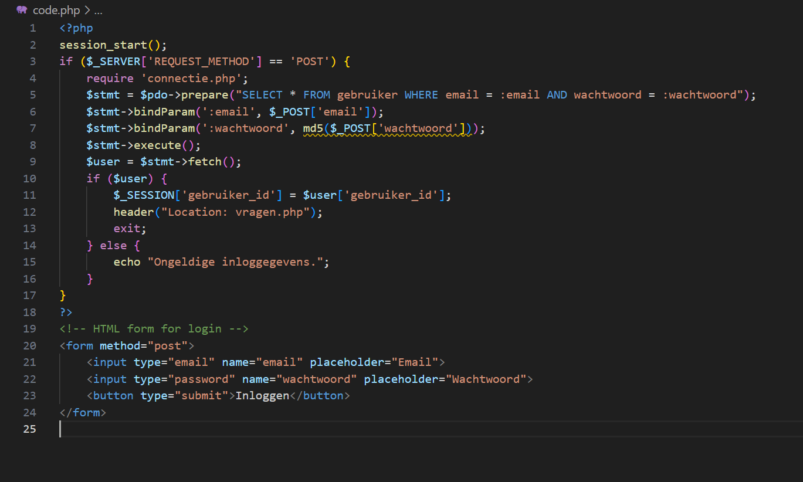

**Vragen Weergave**

<!DOCTYPE html>

<html lang="en">

<head>

    <meta charset="UTF-8">

    <meta name="viewport" content="width=device-width, initial-scale=1.0">

    <title>Questions and Answers</title>

    <link rel="stylesheet" href="dashboard_Style.css">

</head>

<body>

<div class="container">

    <h1>Vragen</h1>

    <div class="progress-bar-container">

        <div class="progress-bar"></div>

    </div>

    <?php

    session_start();

    if (!isset($_SESSION['gebruiker_id'])) {

        echo "<p>Log in eerst.</p>";

        exit;

    }

    require 'connectie.php';

    try {

        $stmt = $pdo->prepare("SELECT sector, extra_vragen FROM gebruiker WHERE gebruiker_id = :gebruiker_id");

        $stmt->bindParam(':gebruiker_id', $_SESSION['gebruiker_id']);

        $stmt->execute();

        $row = $stmt->fetch(PDO::FETCH_ASSOC);

        if ($row) {

            $gebruiker_sector = $row['sector'];

            $extra_vragen = $row['extra_vragen'];

            $query = "

                SELECT vraag_sbi_code_id.id, vraag_sbi_code_id.Vraag_id, vragen.Vraag, vraag_sbi_code_id.pijlers_categorie_id, pijlers_categories.naam

                FROM vraag_sbi_code_id

                LEFT JOIN vragen ON vraag_sbi_code_id.Vraag_id = vragen.Vraag_id

                LEFT JOIN pijlers_categories ON vraag_sbi_code_id.pijlers_categorie_id = pijlers_categories.pijlers_categorie_id

                LEFT JOIN sbi_code ON vraag_sbi_code_id.id = sbi_code.id

                LEFT JOIN gebruiker ON sbi_code.code_id = gebruiker.sector

                WHERE gebruiker.sector = :sector OR vraag_sbi_code_id.id IS NULL";

            if ($extra_vragen == 1) {

                $query .= " OR pijlers_categories.pijlers_id = 4";

            } else {

                $query .= " AND pijlers_categories.pijlers_id != 4";

            }

            $query .= " ORDER BY vraag_sbi_code_id.pijlers_categorie_id";

            $stmt_questions = $pdo->prepare($query);

            $stmt_questions->bindParam(':sector', $gebruiker_sector);

            $stmt_questions->execute();

            if ($stmt_questions->rowCount() > 0) {

                $current_category = null;

                $firstCategory = true;

                $categoryCount = 0;

                echo "<form id='questionForm' action='submit.php' method='post' onsubmit='return confirmSubmission()'>";

                while ($row = $stmt_questions->fetch(PDO::FETCH_ASSOC)) {

                    if ($row['pijlers_categorie_id'] != $current_category) {

                        if (!$firstCategory) {

                            echo "</div>";

                        }

                        echo "<div class='category' id='category_" . htmlspecialchars($row['pijlers_categorie_id']) . "' style='display: " . ($firstCategory ? 'block' : 'none') . ";'>";

                        $current_category = $row['pijlers_categorie_id'];

                        echo "<h2>" . htmlspecialchars($row['naam']) . "</h2>";

                        $firstCategory = false;

                        $categoryCount++;

                    }

                    echo "<h3>" . htmlspecialchars($row["Vraag"]) . "</h3>";

                    $vraag_id = $row["Vraag_id"];

                    $stmt_opties = $pdo->prepare("SELECT * FROM mogelijkeantworden WHERE vraag_id = :vraag_id");

                    $stmt_opties->bindParam(':vraag_id', $vraag_id);

                    $stmt_opties->execute();

                    if ($stmt_opties->rowCount() > 0) {

                        echo "<ul>";

                        while ($row_opties = $stmt_opties->fetch(PDO::FETCH_ASSOC)) {

                            echo "<li><input type='radio' name='antwoord[" . htmlspecialchars($vraag_id) . "]' value='" . htmlspecialchars($row_opties["Mogelijke_Antworden_id"]) . "'>" . htmlspecialchars($row_opties["Mogelijke_Antworden_tekst"]) . "</li>";

                        }

                        echo "</ul>";

                    }

                }

                echo "<input type='hidden' id='categoryCount' value='$categoryCount'>";

                echo "</form>";

            } else {

                echo "No questions found.";

            }

        } else {

            echo "Sector not found for this user.";

        }

    } catch (PDOException $e) {

        echo "Error: " . $e->getMessage();

    }

    ?>

    <button class='next' onclick='showNextCategory()'>verzenden</button>

</div>

<button class='next' onclick='showNextCategory()'>Next</button>

<p><a href="logout.php" style="margin-top: 40px; display: block; text-align: center; text-decoration: none; color: white; letter-spacing: 0px; text-transform: none;">Logout</a></p>

<script>

    var currentCategoryIndex = 1;

    var categoryCount = parseInt(document.getElementById('categoryCount').value);

    var categories = document.querySelectorAll('.category');

    var progressBar = document.querySelector('.progress-bar');

    function showNextCategory() {

        categories[currentCategoryIndex - 1].style.display = 'none';

        currentCategoryIndex = (currentCategoryIndex % categoryCount) + 1;

        categories[currentCategoryIndex - 1].style.display = 'block';

        var progress = (currentCategoryIndex / categoryCount) * 100;

        progressBar.style.width = progress + '%';

    }

    function confirmSubmission() {

        return confirm("Weet je zeker?");

    }

</script>

</body>

</html>

# 4. Resultaten en Verbeteringen

Voor: Voor het gebruik van het nieuwe platform moesten bedrijven hun antwoorden handmatig indienen, wat leidde tot vertragingen en fouten.

Na: Het nieuwe platform biedt een gestructureerde en gebruiksvriendelijke manier voor bedrijven om vragen te beantwoorden en gegevens te verzamelen.

# 5. Bijlagen

Link: <https://monitor.globalgoalsmonitor.nl/>

Dit is een kleine stukje van het hele website.